1. Дыхание на счет 7-11.
Дышите очень медленно и глубоко, причем так, чтобы весь цикл дыхания занимал около 20 секунд. Возможно, вначале вы почувствуете затруднение, но не нужно напрягаться. Считайте до 7 при вдохе и до 11 при выдохе. Необходимость так долго растягивать дыхание требует полной концентрации внимания.
2. Для снятия стресса.
Этот комплекс очень прост и эффективен, для его выполнения не потребуется ничего, кроме стены.
1. Нахмурить лоб, сильно напрячь лобные мышцы на 10 секунд; расслабить их тоже на 10 секунд. Повторить упражнение быстрее, напрягая и расслабляя лобные мышцы с интервалом в 1 секунду. Фиксировать свои ощущения в каждый момент времени.
2. Крепко зажмуриться, напрячь веки на 10 секунд, затем расслабиться — тоже на 10 секунд. Повторить упражнение быстрее.
3. Наморщить нос на 10 секунд. Расслабить. Повторить быстрее.
4. Крепко сжать губы. Расслабиться. Повторить быстрее.
5. Сильно упереться затылком в стену, пол или кровать. Расслабиться. Повторить быстрее.
6. Упереться в стену левой лопаткой, пожать плечами. Расслабиться. Повторить быстрее.
7. Упереться в стену правой лопаткой, пожать плечами. Расслабиться. Повторить быстрее.
3. "Хлест руками по спине"
Упражнение, вызывающее взрывной эффект раскрепощения. Уже через 30-60 секунд голова проясняется, происходит прилив энергии и уверенности в себе, хочется ходить прямо, расправив плечи, появляется готовность к совершению ранее «неподъемных» действий! Чувствуется освобождение в шейно-плечевом поясе, хочется работать! В основе упражнения - инстинктивное похлопывание руками, которое человек совершает рефлекторно, например, для согревания на морозе. На самом деле – это универсальное простое средство защиты от стресса.
Хлест руками по спине выполняется от 30 секунд до 1 минуты. Руки надо бросать за плечи свободно! Руки - как плети! Надо не двигать ими, а именно свободно бросать. Необходимо далеко закинуть руки за плечи так, чтобы ладошки свободно хлопали за плечами, издавая характерный звук шлепка. При этом голова свободно двигается на расслабленной шее по удобной для вас траектории с частотой, синхронной похлопываниям. В этом упражнении – 3 в 1.
Во-первых, при хлесте происходит схождение и расхождение верхушек легких, и кровь лучше обогащается кислородом. А это еще больше повышает эффективность работы мозга.
Во-вторых, происходит раскрепощение шейно-грудного отдела, освобождение тела и сознания от блоков, улучшение кровообращения мозга.
И, наконец, что самое главное – частота движений синхронна уровню текущего напряжения, которое зависит от проблем, которые вы решаете в данный момент.
Итак, вы просто встаете и начинаете «хлестать» себя по плечам, думая о проблемной ситуации. По мере выполнения упражнения, уменьшается психологическое и физическое напряжение.
2. Вопросы самому себе.
Этот прием нейтрализует средства, блоки-рующие ощущения покоя, путем новых перс-пектив в ситуациях прессинга (давления).
Когда Вы подозреваете, что преувеличиваете значение какой-то проблемы, задайте себе следующие вопросы:
- Это действительно так важно?
- Рискую ли я чем-нибудь очень важным для себя?
- Будет ли это так важно для меня через 2 недели, через месяц?
- Может ли что-то быть еще хуже?
- Стоит ли из-за этого так сильно переживать?

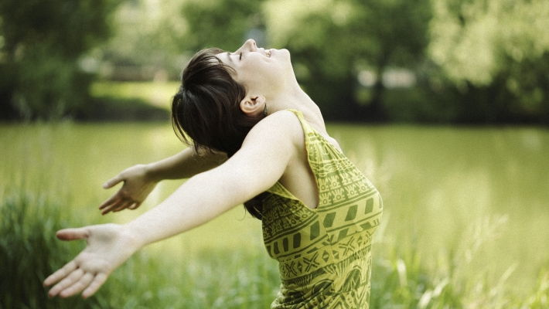
Успехов в управлении своим внутренним напряжением и умении управлять своими эмоциями с пользой для себя и окружающих!

Профилактика синдрома эмоционального выгорания в профессиональной деятельности педагога.
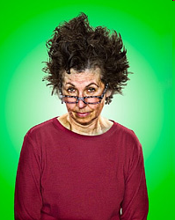

Синдром профессионального выгорания

Профвыгорание — это синдром, развивающийся на фоне хронического стресса и ведущий к истощению эмоционально-энергетических и личностных ресурсов работающего человека.
Синдром профессионального выгорания — самая опасная профессиональная болезнь тех, кто работает с людьми: учителей, социальных работников, психологов, врачей — всех, чья деятельность невозможна без общения.
Профессиональное выгорание возникает в результате внутреннего накапливания отрицательных эмоций без соответствующей «разрядки», или «освобождения» от них.

К симптомам профвыгорания относят:
- бессонница;
- негативные установки;
- пренебрежение исполнением своих обязанностей;
- увлечение приемом психостимуляторов (табак, кофе, алкоголь, лекарства);
- усиление агрессивности (раздражительность, напряженности);
- усиление пассивности;
- чувство вины и т.д.

Качества, помогающие избежать профессионального выгорания:
• хорошее здоровье, а также сознательная, целенаправленная забота о своем физическом состоянии (постоянные занятия спортом, здоровый образ жизни).
• высокая самооценка и уверенность в себе, своих способностях и возможностях.
• опыт успешного преодоления профессио-нального стресса;
• способность конструктивно меняться в напряженных условиях;
• высокая мобильность;
• открытость;
• общительность;
• стремление опираться на собственные силы.
• способность формировать и поддерживать в себе позитивные, оптимистичные установки и ценности — как в отношении самих себя, так и других людей и жизни вообще.

Что нужно и чего не нужно делать при симптомах выгорания:

• НЕ скрывайте свои чувства. Проявляйте Ваши эмоции и давайте вашим друзьям обсуждать их вместе с вами.
• НЕ избегайте говорить о том, что случилось. Используйте каждую возможность пересмотреть свой опыт наедине с собой или вместе с другими.
• НЕ позволяйте Вашему чувству стеснения останавливать вас, когда другие предоставляют Вам шанс говорить или предлагают помощь.
• НЕ ожидайте, что тяжелые состояния, характерные для выгорания, уйдут сами по себе.
Если не предпринимать мер, они будут посещать Вас в течение длительного времени.
• Выделяйте достаточное время для сна, отдыха, размышлений.
• Проявляйте Ваши желания прямо, ясно и честно, говорите о них семье, друзьям и на работе.
• Постарайтесь сохранять нормальный распорядок Вашей жизни, насколько это возможно.

Осваиваем технику саморегуляции:

Саморегуляция — это управление своим психоэмоциональным состоянием, которое достигается путем воздействия человека на самого себя с помощью слов, мысленных образов, управления мышечным тонусом и дыханием.

Способы саморегуляции:
— активизация чувства юмора;
— размышления о хорошем, приятном;
— различные движения типа потягивания, расслабления мышц;
— рассматривание цветов в помещении, пейзажа за окном, фотографий, других приятных или дорогих вещей;
— мысленное обращение к высшим силам (Богу, Вселенной, великой идее);
— «купание» (реальное или мысленное) в солнечных лучах;
— вдыхание свежего воздуха;
— чтение стихов, напев мелодий;
— самоубеждение, самоприказы, вызывающие спокойное состояние;
— высказывание похвалы, комплиментов кому-либо просто так, без особого повода.

Методика выполнения дыхательных упражнений:

1. Сядьте на стул (боком к спинке), выпрямите спину, расслабьте мышцы шеи.
2. Руки свободно положите на колени и закройте глаза, что бы никакая визуальная информация не мешала вам сосредоточиться. Сосредоточьтесь только на своем дыхании.
3. При выполнении дыхательного упражнения дышите через нос, губы слегка сомкнуты (но ни в коем случае не сжаты).
4. В течение нескольких минут просто контролируйте свое дыхание. Обратите внимание на то, что оно легкое и свободное. Ощутите, что вдыхаемый воздух более холодный, чем выдыхаемый. Следите лишь за тем, чтобы дыхание было ритмичным.
Теперь обратите внимание на то, чтобы во время вдоха и выдоха не включались вспомогательные дыхательные мышцы — особенно чтобы при вдохе не расправлялись плечи. Плечи должны быть расслаблены, опущены и слегка отведены назад. После вдоха, естественно, должен последовать выдох. Однако попытайтесь продлить вдох. Это вам удастся, если, продолжая вдох, вы как можно дольше удержите от напряжения мышцы грудной клетки. Думайте о том, что теперь вам предстоит продолжительный выдох. Глубокий вдох и последующий продолжительный выдох повторите несколько раз.
А теперь контролируйте ритм дыхания. Ведь именно ритмичное дыхание успокаивает нервы, оказывает противострессовое действие. Выполняйте медленный вдох, успевая при этом сосчитать в среднем темпе от одного до шести. Затем сделайте паузу. Тренируйте ритмичное дыхание примерно 2—3 минуты. Продолжительность отдельных фаз дыхания в данном случае не так важна — гораздо важнее правильный ритм. Этот простой способ ритмичного дыхания вы можете в любое время вспомнить и повторить. Далее следует выполнить упражнение на какой-либо из описанных ниже упражнений.

